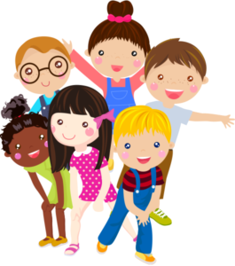
DZIECI I SŁODYCZE
1. Magda Femme Czas zabawy – osłuchanie z piosenką:
https://www.youtube.com/watch?v=XhOxmal9ynA

2. Jakie są słodycze? – rozpoznawanie i nazywanie smaków – spośród dostępnych w domu produktów: słodki, kwaśny, słony i gorzki, np. herbata, herbata z cytryną, herbata cukrem, woda z odrobiną soli. Rozmowa z dzieckiem na temat tego, jakie smaki lubi.
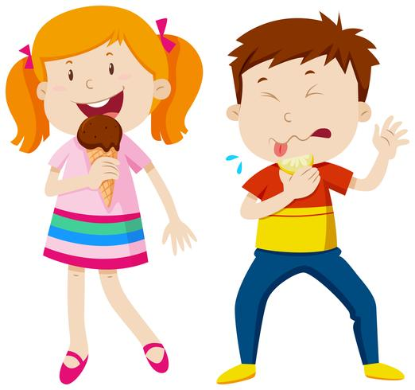
3. Jaki smak mają słodycze? – rozmowa z dzieckiem. Co sprawia, że słodycze są słodkie? - zawartość cukru. Dziecko może po łyżeczce odmierzać cukier i dokładnie mieszać z wodą by móc zaobserwować jak zmienia się smak. Nie należy wyręczać dziecka.

4. Słodkie i kwaśne – dziecko wskazuje lub zaznacza
pętlami produkty, które jego zdaniem będą słodkie i kwaśne.

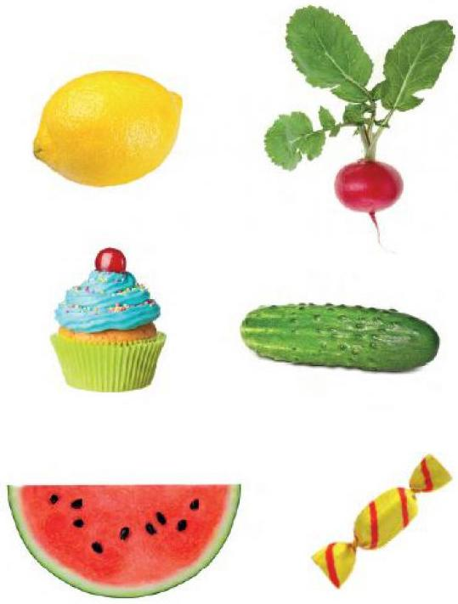
Zastanów się jak smakują narysowane produkty. Te które są słodkie otocz czerwoną pętlą, a kwaśne zieloną. Te, które nie są ani słodkie, ani kwaśne otocz pętlą niebieską.
5. Pomocne słodkości – ćwiczenia logopedyczne ze strony: logopasja.pl. Poniższe ćwiczenia można wykonać z miodem.

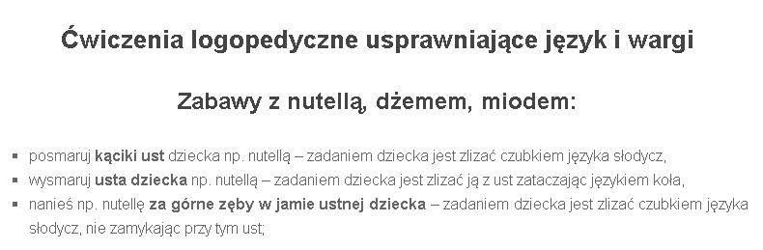

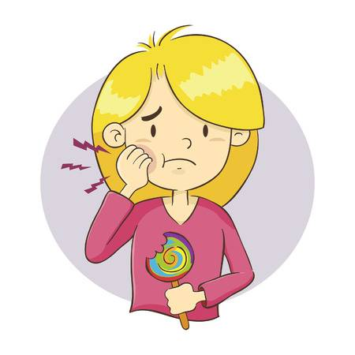

6. Myję zęby – ćwiczenie w myciu zębów. Rozmowa z dzieckiem dlaczego należy myć zęby oraz jakie produkty szkodzą zębom, a jakie im służą.
7. Gimnastyka z kołem – losujemy ćwiczenia
przynajmniej 5 razy. Bawimy się dopóki dziecko ma ochotę (można stworzyć własny zestaw zadań).

https://wordwall.net/pl/resource/2143736

8. Zdrowe czy nie? – zabawa dydaktyczna. Zabawę można wykonać zgodnie z poleceniem, lub przeprowadzić w atrakcyjniejszej formie z klamerkami, jak na prezentowanym zdjęciu pochodzącym ze strony: czary z drukary.
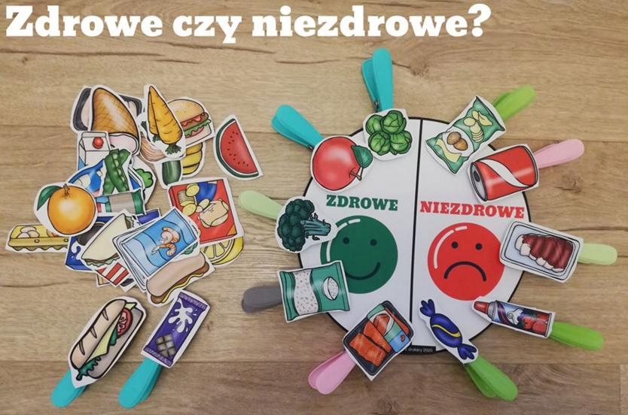

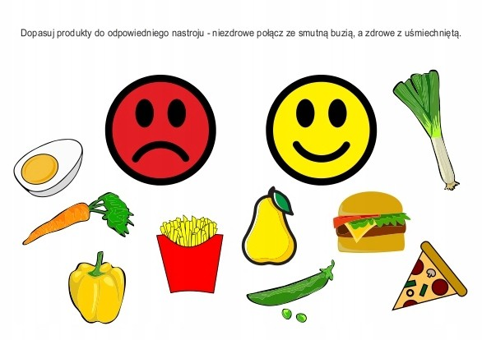

9. Jaki będzie następny lizak? Ile widzisz różowo-białych lizaków?

10. Lizak – rysowanie po śladzie.
Narysuj lizaka po śladzie. Zacznij od środka.

Dla chętnych
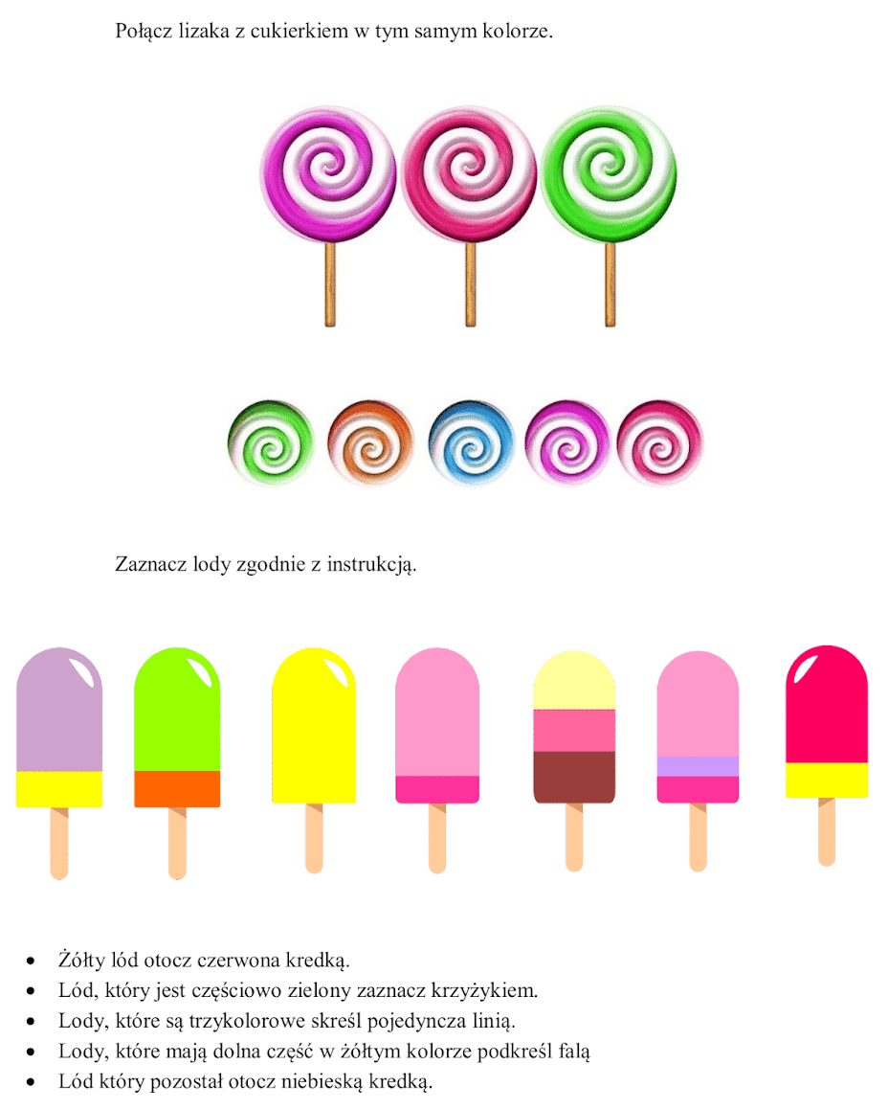

Agnieszka Kozak www.terapiapl.blogspot.com
Połącz takie same lizaki. Każdą parę połącz innym kolorem kredki.
Który lizak nie ma pary? Dorysuj brakujący lizak.

